Сценарий открытого урока
«НАШ ДРУГ - СВЕТОВОЗВРАЩАТЕЛЬ»
Урок проводится для дошкольников и учащихся 1-4 классов по распространению комплектов световозвращающих приспособлений. Для максимальной эффективности мероприятия желательно присутствие на уроке родителей.
В случае, если одновременное присутствие детей и родителей невозможно, желательно организовать дополнительную встречу с родителями, на которой преподаватели и сотрудники ГИБДД совместно рассказывают о необходимости использования световозвращающих элементов.
Ведущие урока:
- преподаватель;
- представитель ГИБДД.
- Участники:
- дошкольники и учащиеся 1-4 классов;
- родители;
- представители педагогических коллективов.
- Цель урока: объяснить детям необходимость постоянно пользоваться световозвращающим приспособлением.
•Задачи:
- объяснить детям, что такое световозвращающий элемент;
- разъяснить необходимость использования световозвращающих элементов;
- научить детей правильно пользоваться световозвращающим элементом;
- закрепить умение пользоваться световозвращающим элементом;
- закрепить понимание необходимости пользоваться световозвращающим элементом;
- повторить правила юного пешехода.

Дидактический материал:
- комплект световозвращающих материалов (световозвращающие элементы, упаковка, информационные материалы);
- информационные плакаты (планшеты).
План урока:
- Обращение к детям и родителям.
- Демонстрация световозвращающих элементов и правил использования.
- Проверка полученных знаний и навыков.
- Раздача световозвращающих элементов.
Ход урока
Преподаватель: Сегодня мы поговорим о том, что волнует всех - и детей, и взрослых. Мы поговорим о безопасности. Все мы живем в большом городе, где много улиц и много машин. Вы уже знаете, как правильно вести себя на улице. Давайте вспомним простые правила пешехода:
- переходи проезжую часть только по пешеходному переходу;
- переходить проезжую часть только на зеленый сигнал светофора;
- чтобы перейти проезжую часть, сначала посмотри налево, а потом - направо;
- никогда не играй на проезжей части.
Какие еще есть правила безопасности? Об этом нам сейчас расскажет наш гость инспектор ГИБДД (должность, фамилия, имя, отчество).
Представитель ГИБДД: Здравствуйте, уважаемые дети и родители! Обязательно соблюдайте правила дорожного движения, про которые вам только что напомнила учительница. Существует еще одно правило, чтобы быть в безопасности на улице в темное время суток.
Есть много людей, которые работают на улице ночью, в темноте. Для того, чтобы быть заметными для водителей, они носят специальную одежду (одежда демонстрируется на плакате).
На этой одежде есть специальные рисунки, которые ярко светятся в лучах автомобильных фар. Сейчас светло, и эти рисунки незаметны. Но как только в темноте на них попадет немного света, эти рисунки на одежде станут светить ярко-ярко. Такие рисунки есть на одежде полицейских, сотрудников ГИБДД, дорожных рабочих, всех людей, кто работает в темное время суток на улицах и дорогах. Это сделано для безопасности.
Думать о безопасности нужно всем маленьким пешеходам и их родителям. Специально для детей придумали вот такие световозвращающие элементы, которые отражают свет автомобильных фар и защитят вас в темноте на улице. Такой световозвращающий элемент можно надевать на любую одежду, и на теплую куртку, и на летнюю рубашку. Посмотрите, одно простое движение - и браслет надежно обхватил мою руку (демонстрирует светоотражающий браслет, надевает на себя).
Световозвращающий элемент надежно защитит вас на дороге. Это ваш друг, помощник и защитник.
Преподаватель: Ребята, давайте попробуем надеть светоотражающий браслет, научимся им правильно пользоваться (вызывает одного за другим несколько человек, надевает и снимает браслет, дети пробуют сделать это самостоятельно).
Представитель ГИБДД: Вы убедились, что пользоваться светоотражающим браслетом совсем несложно, а очень интересно. Я хочу, чтобы все поняли, как он важен для маленьких пешеходов. Эта светящаяся полоска защитит жизнь и здоровье детей
Сейчас каждый из вас получит светоотражающий браслет. Я хочу вас попросить, чтобы вы пользовались им сами, рассказали о нем своим родителям и друзьям. И никогда не нарушайте правила дорожного движения! (детям раздают комплекты световозвращающих приспособлений)
Представитель ГИБДД: Пусть каждый из вас попробует надеть светоотражающий браслет. Он сделаны так, чтобы вы могли их легко надевать и снимать. Не забывайте, что хранить световозвращающий браслет лучше в свернутом виде, тогда он дольше будет послушным (дети надевают и снимают браслеты. Преподаватель и сотрудник ГИБДД помогают им в случае затруднений).
Преподаватель: Посмотрите внимательно, здесь есть памятка юного пешехода. Мы уже вспоминали сегодня основные правила. Давайте повторим их.
Опрос детей:
- На какой сигнал светофора можно переходить проезжую часть?
- Где пешеходы могут переходить проезжую часть?
- Что поможет защитить пешехода в темное время суток?
(дети отвечают на вопросы)
Преподаватель: Теперь вы все хорошо запомнили правила. Давайте будем их соблюдать.
Вспомогательное оборудование
В качестве вспомогательного оборудования при проведении открытого урока используются плакаты, специально разработанные в той же стилистике, что и комплект световозвращающих приспособлений. На плакатах размещены основные правила дорожного движения для юных пешеходов, рисунки, иллюстрирующие правила пользования световозвращающими элементами. Дополнительным элементом стали изображения героев урока: сотрудника ГИБДД и дорожника.
После проведения мероприятий акции данные плакаты могут быть размещены в дошкольных и школьных учреждениях.

Интегрированная деятельность по аппликации с воспитанниками средней группы «СВЕТОВОЗВРЩАЮЩИЙ ЗНАЧОК»
Цель: формирование у детей навыков безопасного поведения на дороге.
Программное содержание:
- продолжать уточнять знания детей о видах световозвращающих элементов;
- закреплять правила дорожного движения, знания детей о светофоре, о его сигналах;
- продолжать знакомить детей с дорожными знаками;
- воспитывать у детей желание знать и выполнять правила дорожного движения.
Предварительная работа:
- обучение детей правилам дорожного движения на НОД;
- беседы о ПДД, о значении светоотражающих элементах в жизни каждого человека, об их видах;
- чтение художественной литературы, загадок о транспорте, дорожных знаках, дидактические игры.
Методы и приёмы: игровой, наглядный, практический, объяснение, показ.
Оборудование: раздаточный материал для аппликации; образец готового «человечка» - фигурки на каждого ребёнка, световозвращающие элементы.
Ход непосредственно образовательной деятельности:
Дети стоят по кругу.
На колёсах я качу (идут по кругу друг за другом)
Двумя педалями верчу (идут, высоко поднимая колени)
За руль держусь, гляжу вперёд (держат руками воображаемый
руль)
Я знаю: скоро поворот (поворачиваются и идут в другую сторону)
Воспитатель: В гости к нам пришли ребята - Ваня и Маша. Они уже большие, и чётко соблюдают правила дорожного движения. По дороге к нам в детский сад им встретились следующие дорожные знаки. Давайте их вспомним и назовём.
Воспитатель показывает картинки с дорожными знаками. Дети называют их.
Дети: Пешеходный переход, подземный переход, дети, стоп, автобусная остановка, ремонтные работы, движение запрещено.
Загадка: Три разноцветных круга
Мигают друг за другом
Светятся, моргают - Людям помогают.
Дети: Светофор.
Воспитатель: Для чего необходим светофор на улице?
Дети: Он управляет движением пешеходов и транспорта, чтобы не было аварий на улице и все двигались по правилам.
Воспитатель: А что означают три сигнала светофора?
Если свет зажёгся красный, значит двигаться опасно.
Жёлтый свет - предупрежденье.
Жди сигнала для движенья.
Свет зелёный говорит: «Проходите - путь открыт!»
Как называется дорога для пешеходов?
Дети: Тротуар.
Воспитатель: Как называется дорога для автомобилей?
Дети: Проезжая часть.
Воспитатель: Молодцы, вы всё правильно сказали. А сейчас мы немного поиграем.
Подвижная игра «Машины»
На улице нашей (дети двигаются из одного конца группы в другой).
Машины. Машины.
Машины малютки (держа в руках воображаемый (игрушечный) руль).
Машины большие.
Спешат грузовые (сделавразворот, двигаются в другую сторону). Фырчат легковые.
Торопятся, мчатся.
Как будто живые.
Когда все «машины» проехали, один из детей-пешеходов, «переходя дорогу», произносит эти слова:
Эй, машины, полный ход,
Я - примерный пешеход:
Торопиться не люблю,
Вам дорогу уступлю.
Дети садятся на свои места.
Воспитатель: Ребята, скажите, пожалуйста, а какой очень важный светоотражающий предмет поможет более безопасно перейти дорогу в тёмное время суток?
Дети: Световозвращающий элемент.
Воспитатель: Молодцы, правильно.
Есть у нас значок такой,
Фликер называется,
Но значок он не простой,
Светоотражающий.
Яркий свет далёких фар
Отразит он в тот же час
И тем самым на дороге Сделает заметней нас.
Прикрепить его к одежде
Быстро каждый сможет,
Ты его не забывай
Он в пути поможет.
Дети, а зачем мы надеваем светоотражающие элементы?
Дети: Чтобы не сбила машина. Ведь если будет темно, водитель машины может нас не заметить.
Воспитатель: Светоотражающие элементы нужны абсолютно всем - и взрослым, и детям. Маша и Ваня ходят в школу очень рано, когда ещё на улице совсем темно и пешеходов почти не видно на дороге. Поэтому им необходимо сделать светоотражающие значки и повязки. Сегодня мы будем наклеивать интересные светоотражающие значки. Посмотрите, какие они могут быть.
Воспитатель показывает разные виды светоотражающих элементов.
Воспитатель: Ребята, посмотрите, какие геометрические фигуры лежат у вас на столах?
Дети: Квадрат, круг, прямоугольник, овал.
Воспитатель: Правильно, А какого они цвета?
Дети: Жёлтого и оранжевого цветов.
Воспитатель: Посчитайте, сколько квадратов?
Дети: Три
Воспитатель: Правильно, а сколько прямоугольников?
Дети: Четыре.
Воспитатель: Дети, посмотрите внимательно на магнитную доску. Какие по форме бывают светоотражающие значки?
Дети: Круглой, квадратной, овальной, прямоугольной формы.
Воспитатель: А как нам сделать круг из квадрата?
Дети: Срезать у квадрата углы, плавно закругляя их.
Пальчиковая гимнастика «Посчитаем»
Раз, два, три, четыре, пять -
Буду транспорт я считать.
Автобус, лодка и мопед,
Мотоцикл, велосипед,
Автомобиль и самолёт,
Корабль, поезд, вертолёт.
Воспитатель: Посмотрите внимательно на фигурки человечков.
Воспитатель показывает образцы. На них приклеены светот- ражающие элементы в разной последовательности: на груди, на руках, на ногах. Дети вспоминают правила работы с ножницами, клеем.
Практическая часть. Дети выполняют работу под музыку.
Итог НОД: Дети встают полукругом и показывают готовые работы, которые возьмут домой. Они непременно попросят своих родителей украсить одежду такими же светоотражающими значками, чтобы в вечернее осеннее время чувствовать себя на дорогах нашего города в безопасности.
Воспитатель: Маша и Ваня говорят вам большое спасибо, ведь теперь они могут спокойно переходить дорогу, соблюдая правила дорожного движения.
Конспект
непосредственно-образовательной деятельности по познавательному развитию с воспитанниками старшей группы
«СТАНЬ ЗАМЕТНЕЙ В ТЕМНОТЕ»
Цель: профилактика детского дорожно-транспортного травматизма; формирование осознания необходимости выполнять требования Правил дорожного движения; популяризация использования световозвращающих элементов.
Задачи:
образовательные:
- обеспечить усвоение и закрепление норм безопасного поведения на дорогах;
- познакомить со световозвращающими элементами.
развивающие:
- способствовать формированию основ безопасного поведения на дороге;
- формировать представление о типичных ошибках в поведении на дороге;
- продолжить формирование умения принимать правильное решение в различных ситуациях и делать выводы.
воспитательные:
- формировать у детей культуру поведения на дороге;
- воспитывать у детей наблюдательность, осторожность, самостоятельность и уверенность в себе.
Ход непосредственно образовательной деятельности
Дети встают в круг.
Воспитатель: Вставайте поудобнее, места занимайте скорей,
Город дорожной грамоты сегодня встречает гостей. Город, в котором с тобой мы живем,
Можно по праву сравнить с букварем.
Азбука улиц, проспектов, дорог,
Город дает нам все время урок.
О чем я прочитала стихотворение?
Чтобы никогда не попадать в сложные положения,
Надо знать и выполнять правила дорожного движения.
Давайте вспомним некоторые из них.
Дети отвечают на вопросы:
Кто такой пешеход?
По какой части дороги должны ходить пешеходы?
Где и как надо переходить проезжую часть?
Что обозначают сигналы светофора?
Где ездят автомобили?
Какие машины могут ехать на красный сигнал светофора?
Дорожная азбука над головой,
Знаки развешены вдоль мостовой.
Азбуку города помни всегда,
Чтобы с тобой не случилась беда.
Игра «Найди дорожный знак»
Всем знакомые дорожки знают дети, знает взрослый.
На ту сторону ведет... (пешеходный переход)
Этот знак заметишь сразу три цветных огромных глаза Цвет у глаз определенный - красный, желтый и зеленый.
Что за знак дорожный - красный крест на белом?
Днем и ночью можно обращаться смело.
Эй, водитель, осторожно, ехать быстро невозможно.
Знают люди все на свете - это знак, конечно. (дети)
Знак, запрещающий езду на велосипеде.
К какому виду транспорта относится велосипед?
Какие еще виды транспорта вы знаете?
Игра «Едем, летим, плывем»
Воспитатель: Я называю транспорт, а вы изображаете его.
Незнайка: Ребята, представляете, я вчера ехал со своим другом Шпунтиком на машине. Вдруг вижу, впереди скачут какие-то светляки. А когда мы подъехали ближе, то увидели, что это дети и на них светятся какие-то огоньки. Чтобы это могло быть?
Воспитатель: Незнайка, очень плохо этого не знать. Дети, а вы знаете, что это за огоньки?
К сожалению, нередко, под колесами машин оказываются пешеходы. Большинство аварий происходит в темное время суток. Г лавная причина - нарушение правил дорожного движения, как пешеходами, так и водителями. Некоторые пешеходы считают, что водитель их увидит в любой ситуации и объедет. Однако в темное время суток водители с трудом замечают пешехода или замечают слишком поздно. Уникальный способ обезопасить себя от неприятностей на темных улицах и дорогах - использовать светлячки, световозвращающие элементы. Это нужный и полезный для пешехода элемент. Водитель замечает ребенка со световозвращателем на одежде со значительно большего расстояния, чем без него. А значит, выше шансы, что трагедии не случится.
Световозвращающие элементы изготавливают из сверхъяркого материала. В темноте они отражают свет фар и ярко-ярко светятся. Такой огонек делает пешехода заметнее. Световозвращающий элемент снижает риск наезда автомобиля на пешехода в 10 раз. Сейчас выпускают самые разные световозвращающие или светоотражающие элементы: значки, браслеты, подвески, наклейки (показывает).
Куда их можно прикреплять? На коляски, санки, велосипеды, на одежду. Они должны быть видны со всех сторон. Кроме того, световозвращающие элементы светятся, и вы будете модными и красивыми.
Предлагаю мальчикам украсить световозвращающими элементами детский велосипед, а девочкам кукольную коляску.
Производители выпускают одежду с вшивкой из специальных светоотражающих тканей. (Показ некоторых видов одежды со световозвращающими элементами).
Ваши родители позаботились о вашей безопасности и украсили одежду светоотражающими элементами. (Показ одежды, украшенной родителями)
Ну что, Незнайка, ты понял, что это за светляки?
Незнайка: Да, теперь я буду знать, что это световозвращающие элементы и как они важны для безопасности пешеходов в темное время суток.
Воспитатель: Послушай, Незнайка, наши дети расскажут стихотворения о световозвращающем элементе.
Ребенок:
Пешеходы на дороге были бы в опасности,
Но у них есть на одежде элемент безопасности.
Ярко в темноте горит, всем машинам говорит:
«Ты, шофер, не торопись, видишь знак - остановись.
Прежде, чем продолжить путь, про пешехода не забудь!»
Ребенок: Помнить все должны вокруг,
Кто в дороге добрый друг.
С собою фликер ты возьми И в беду не попади!
Воспитатель: Но полагаться только лишь на световозвращающие элементы не стоит. Это всего лишь один из способов защиты пешехода. Необходимо помнить и соблюдать правила дорожного движения.
Эти правила самые важные. Путь домой будет не страшен вам, если точно и без сомнения, соблюдать вы будете правила движения.
Кто знает правила движения, тому почет и уважение!
Исполняется песня о ПДД.
Примечание: После проведения коллективного просмотра образовательной деятельности состоялась встреча педагогов детского сада с инспектором ГИБДД, который обратил внимание на активное взаимодействие с родителями по вопросам безопасности детей на дорогах. Ведь жизнь ребенка-дошкольника полностью зависит от взрослого за рулем машины и того, кто держит его за руку на перекрестке и показывает образец соблюдения правил дорожного движения. Приобретая ребенку световозвращающие элементы, мы заботимся о его безопасности на дороге в темное время суток. Инспектор поблагодарил педагогов за очень актуальную, слаженную и творческую работу по охране жизни и здоровья дошкольников.

МАСТЕР-КЛАСС
«СВЕТОВОЗВРАЩАЮЩАЯ ПОДВЕСКА СВОИМИ РУКАМИ»
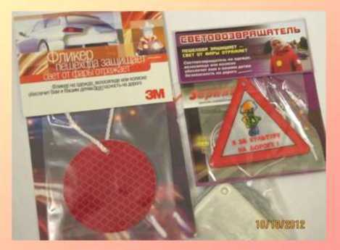
Световозвращающие элементы изготавливаются из световозвращающих материалов и предназначены для увеличения видимости пешеходов, велосипедистов, детских колясок в темное время суток в свете фар. Таким образом, они способствуют предотвращению дорожно-транспортных происшествий. В темноте водители транспортных средств обнаруживают пешехода, имеющего световозвращатели, с большего расстояния по сравнению с пешеходом без них.
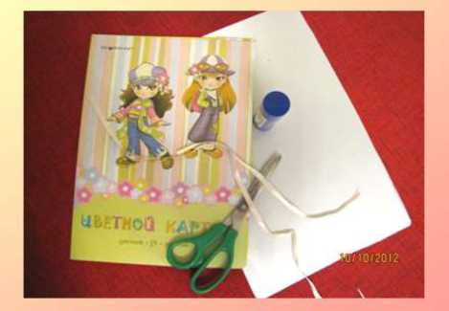
Сделать световозвращающую подвеску можно своими руками, для этого потребуется:
- Картон.
- Ножницы.
- Клей.
- Тесьма или ленточка.

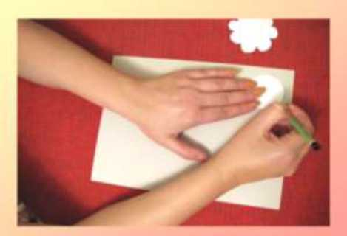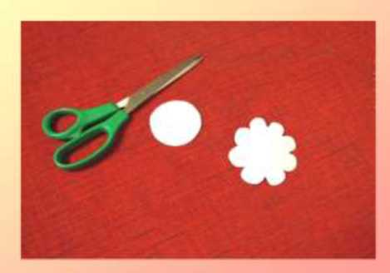

Бумага или ткань со световозвращающим эффектом. Вырезать из бумаги трафарет (форму) будущей световозвращающей подвески. Ее форма может быть различной.
Вырезать из картона по трафарету две одинаковые детали, которые будут служить основанием световозвращающей подвески.
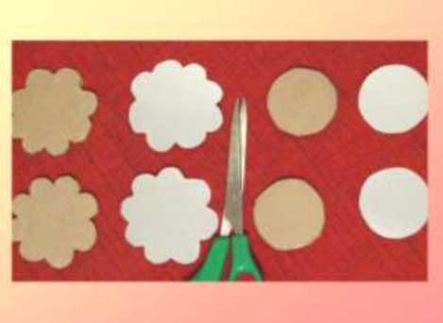
По тому же трафарету вырезать из бумаги или ткани со световозвращающим эффектом две одинаковые детали, которые будут лицевой стороной световозвращающей подвески.
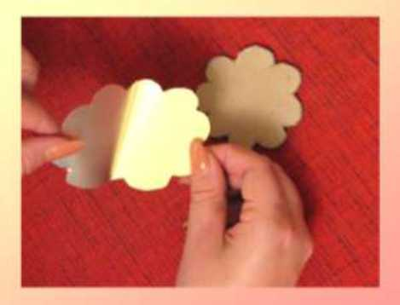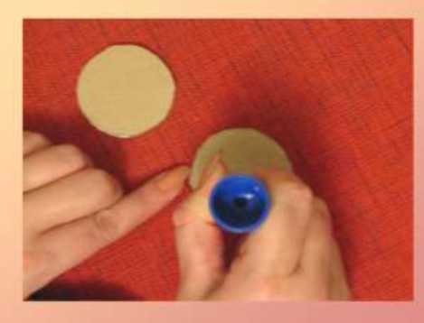Наклеить деталь со светоотражающим эффектом на каждое картонное основание световозвращающей подвески.
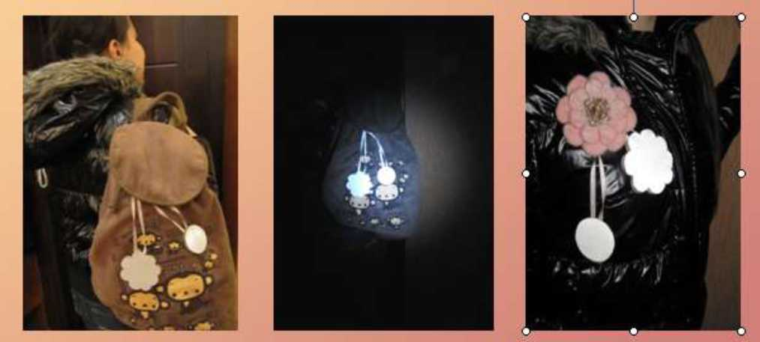
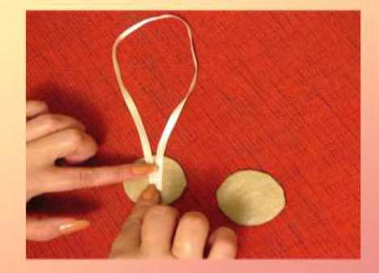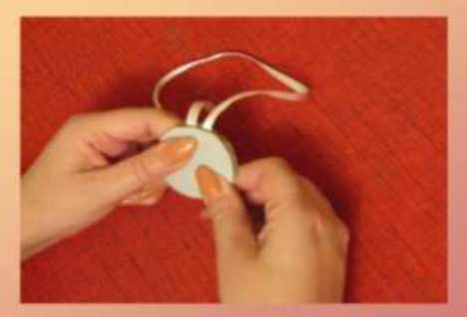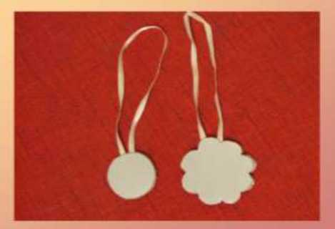Нанести клей на внутреннюю картонную сторону основания световозвращающей подвески.
Закрепить тесьму или ленту на внутренней стороне основания световозвращающей подвески
Соединить два основания световозвращающего элемента между собой.
Световозвращающую подвеску необходимо прикрепить к верхней одежде, рюкзакам, сумкам и т.п. таким образом, чтобы на нее попадал свет фар автомобилей.
Рекомендуется крепить световозвращающие подвески с двух сторон, чтобы они были видны водителям в обоих потоках движения.

